Независимая оценка качества образования 2026 год (НОКО-2026)
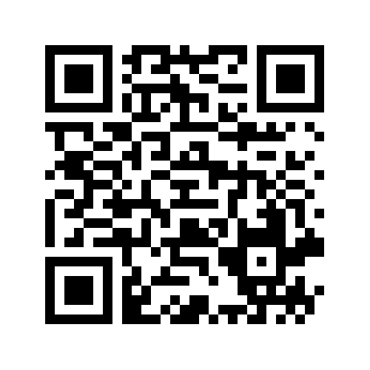
QR-код для прохождения оценки качества условий предоставления услуг.

Вы можете оставить мнение о нашей организации на сайте bus.gov.ru!
Чтобы оценить условия осуществления образовательной деятельности,
наведите камеру Вашего телефона и отсканируйте QR-код или перейдите по ссылке https://bus.gov.ru/info-card/427396

